**2020年中诚信托诚瑞32号集合资金信托计划**

**2021年7月监管报告**

**项目名称：中诚信托-眉山彭山区项目**

**委托方：中诚信托有限责任公司**

**受托方：北京康信君安资产管理有限公司**

**监管人员：肖文娅**

**日期：2021年8月9日**

**目录**

1项目基本情况 1

2项目五证办理及施工进度情况 1

2.1项目五证办理情况说明 1

2.2项目2021年7月施工进度情况 1

2.3项目2021年8月施工计划 2

3印鉴使用情况 3

4合同签订情况 4

5项目销售情况 4

6资金情况 4

6.1资金流出情况 4

6.2资金流入情况 5

6.3资金结算 5

6.4负债情况 5

附件 5

附件一 银行余额 5

附件二 印章使用纸质版台账 7

为了方便阅读之目的，本报告中将部分名称简写为：

·项目公司：眉山泽隆旅游开发有限公司

·中诚信托：中诚信托有限责任公司

·康信君安：北京康信君安资产管理有限公司

1项目基本情况

标的项目为项目公司建设的天府恒大文化旅游城项目，位于四川省眉山市彭山区锦江镇剑南大道南延线北侧。标的项目总用地面积132922.35㎡（约199.38亩），标的项目目前暂无建设规划。

# 2项目五证办理及施工进度情况

## 2.1项目五证办理情况说明

**截至2021年7月31日项目五证办理计划及进度情况**

|  |  |  |
| --- | --- | --- |
| **五证** | **考核取得时间点** | **实际进度** |
| 不动产权证书 | - | 已办理 |
| 建设用地规划许可证 | - | 已办理 |
| 建设工程规划许可证 | - | 未办理 |
| 建筑工程施工许可证 | - | 未办理 |
| 预售许可证 | - | 未办理 |

## 

## 2.2项目2021年7月施工进度情况

标的项目目前暂无建设规划。

**标的项目现场照片**

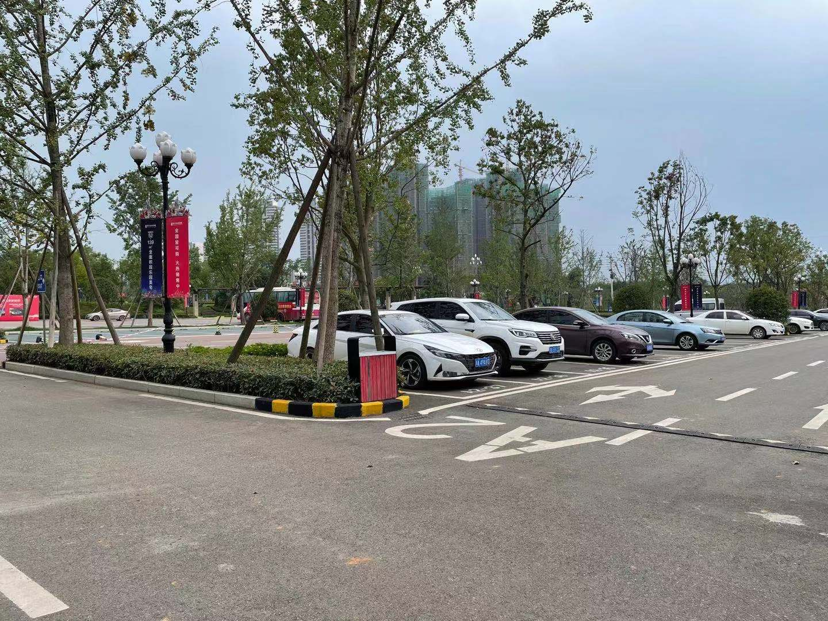

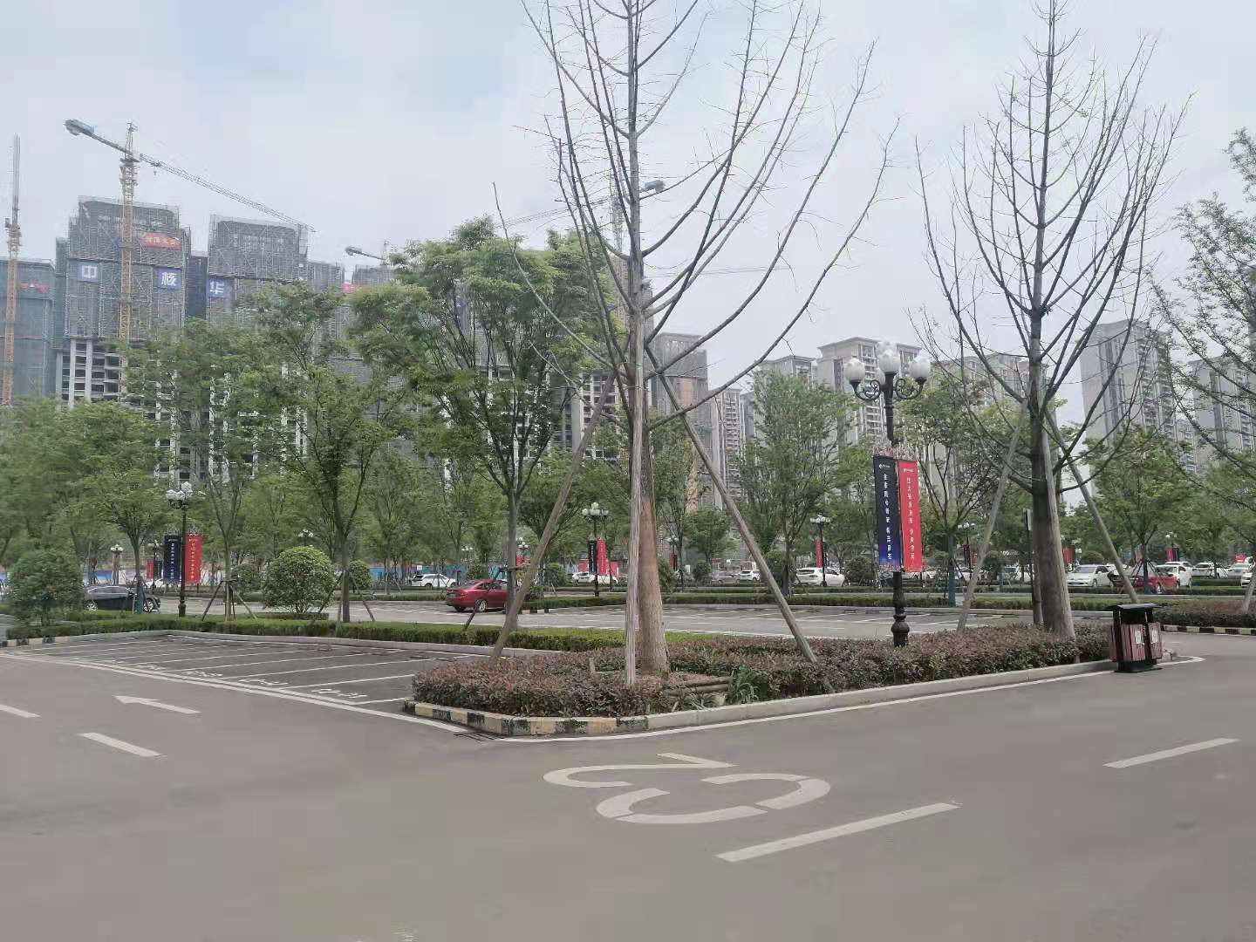

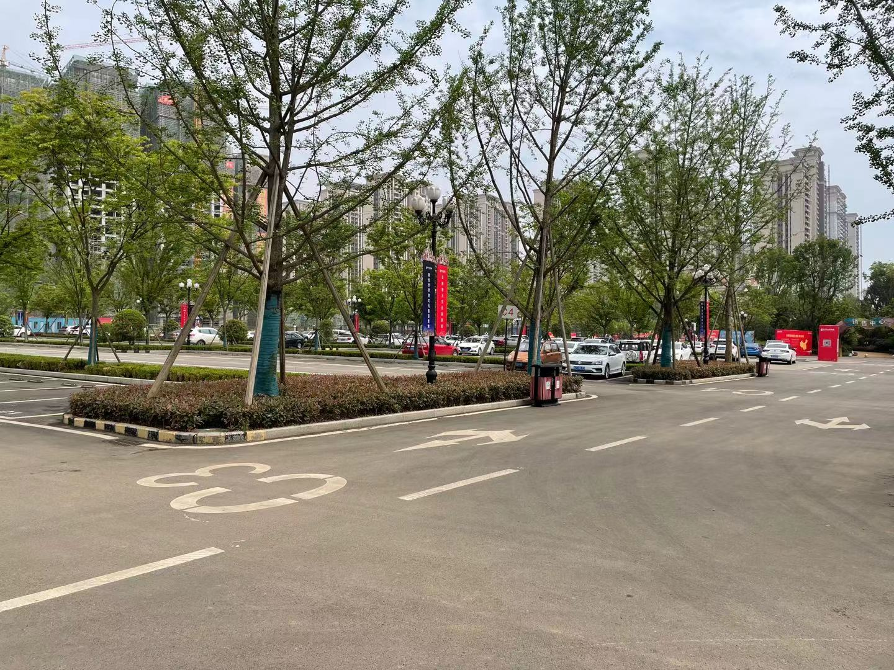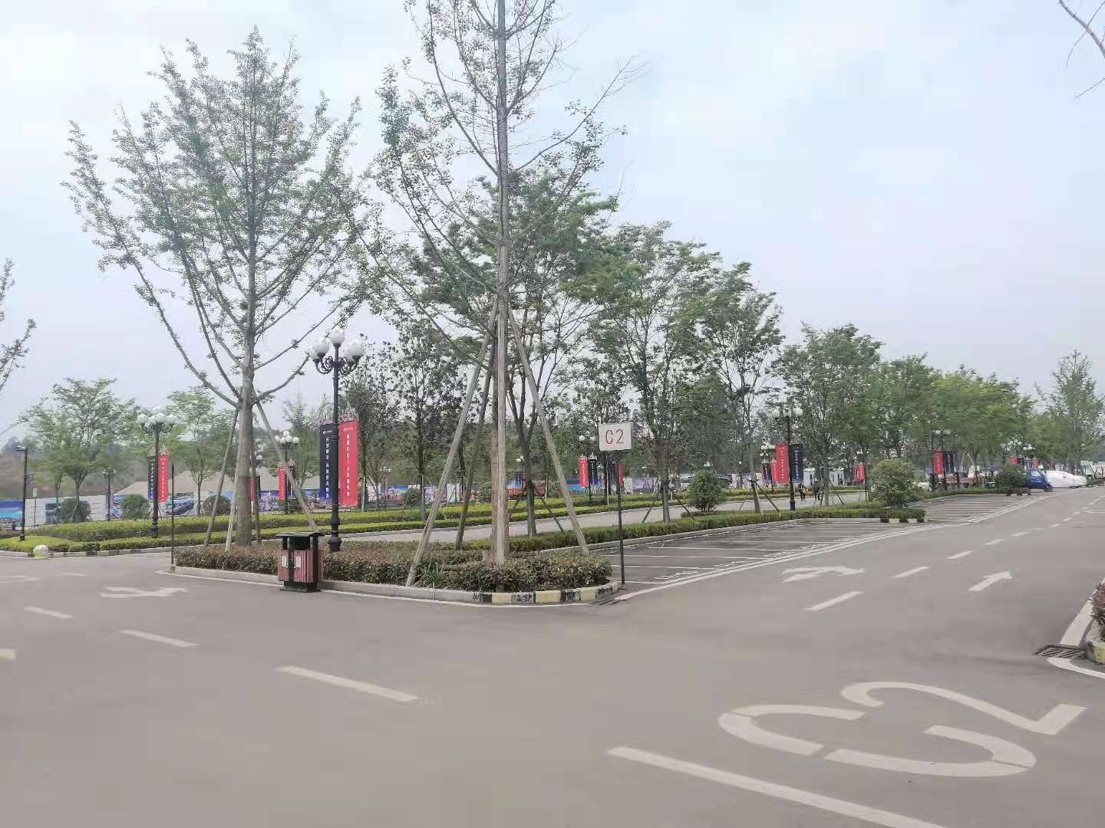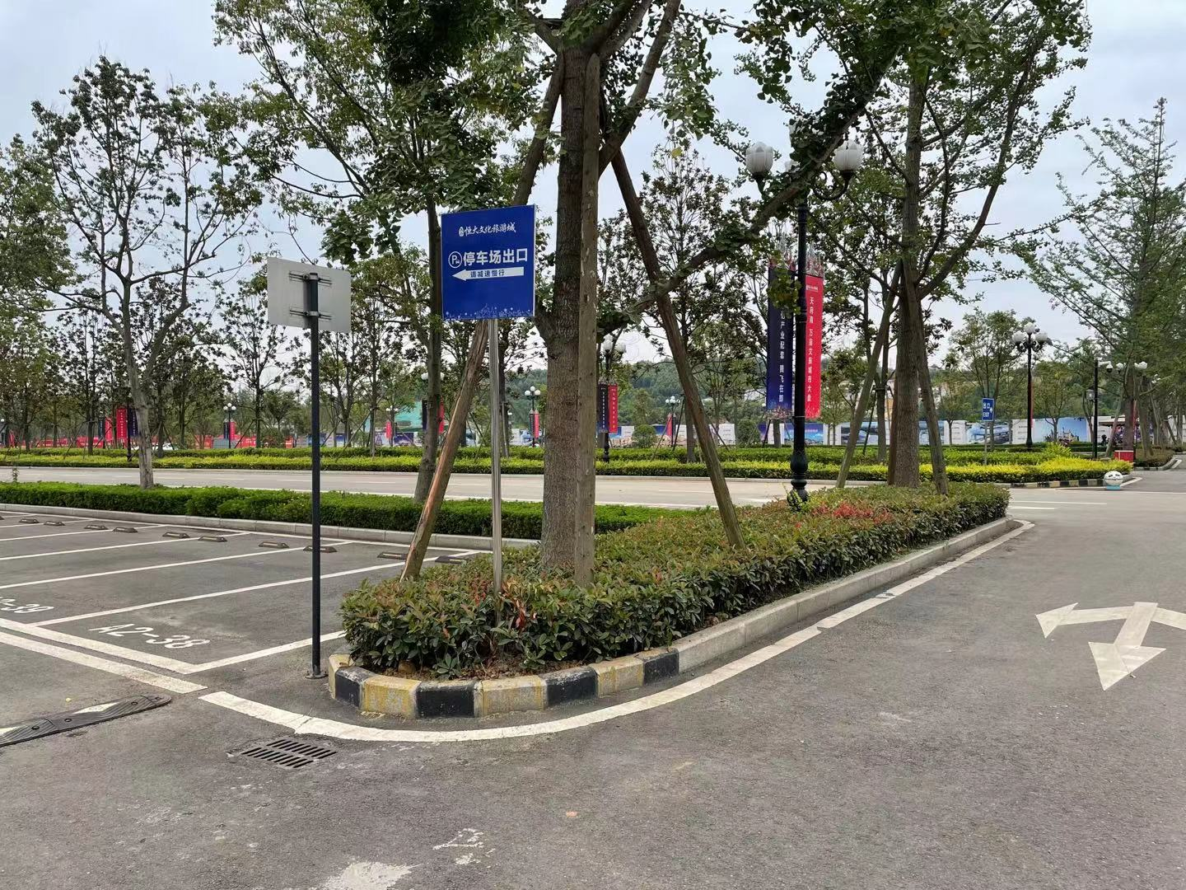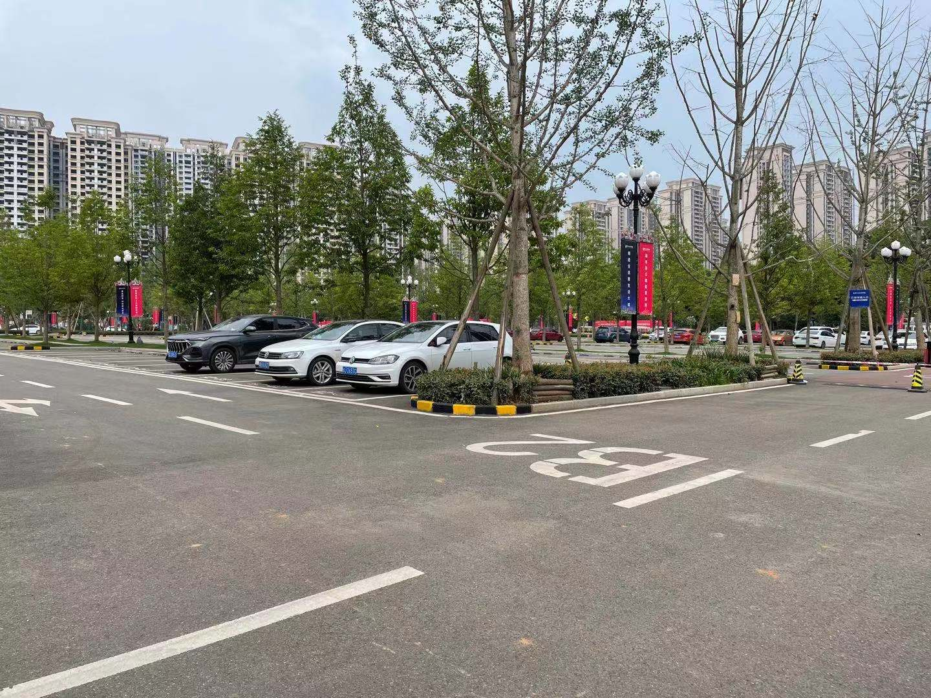

**1.项目地块现状** **2. 项目地块现状**

**1.项目地块现状 2.项目地块现状**

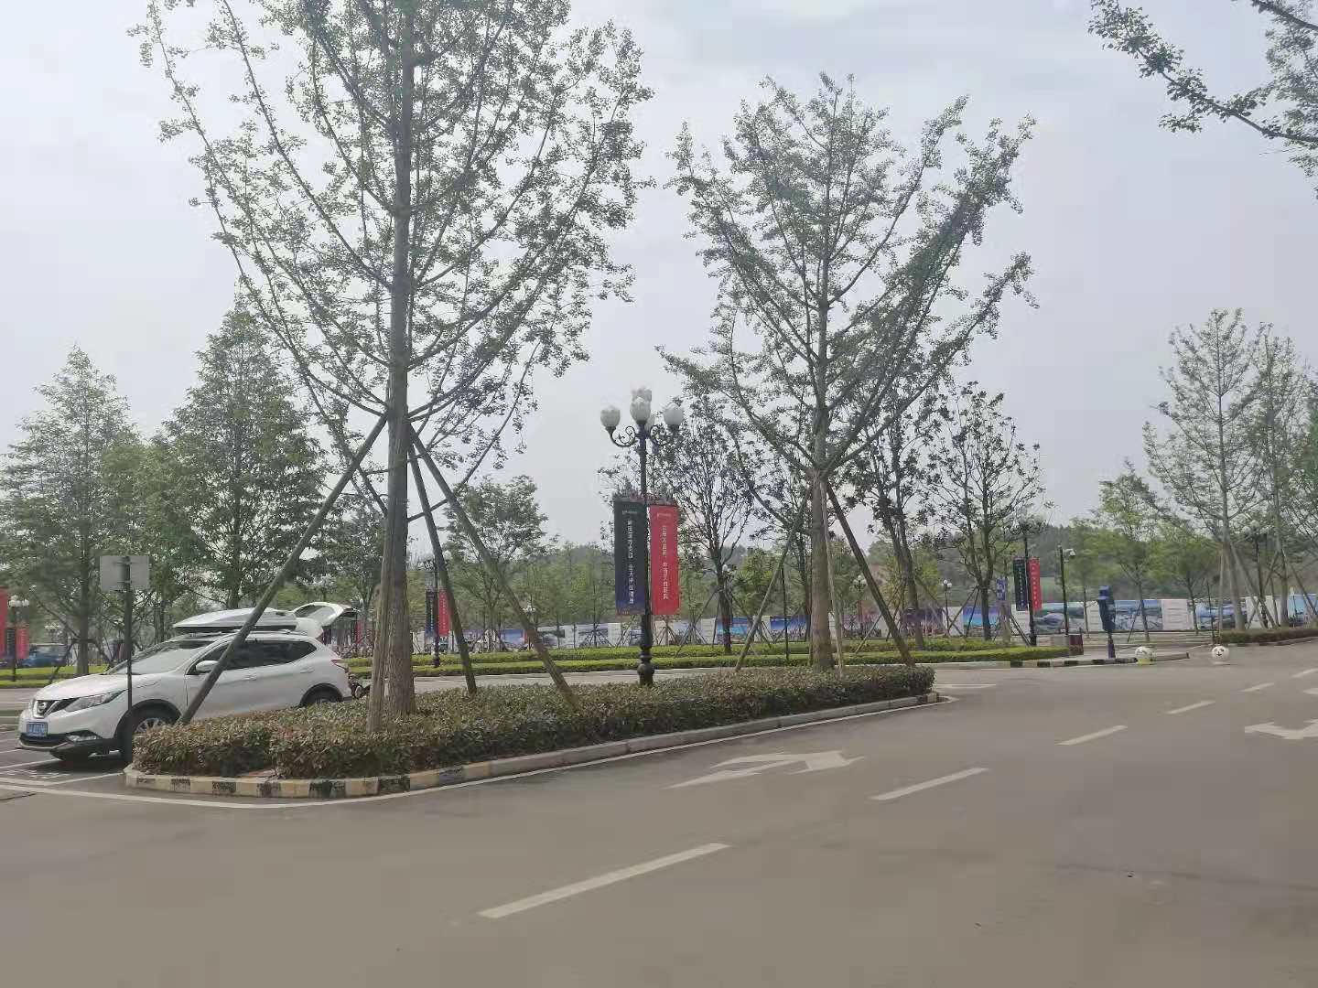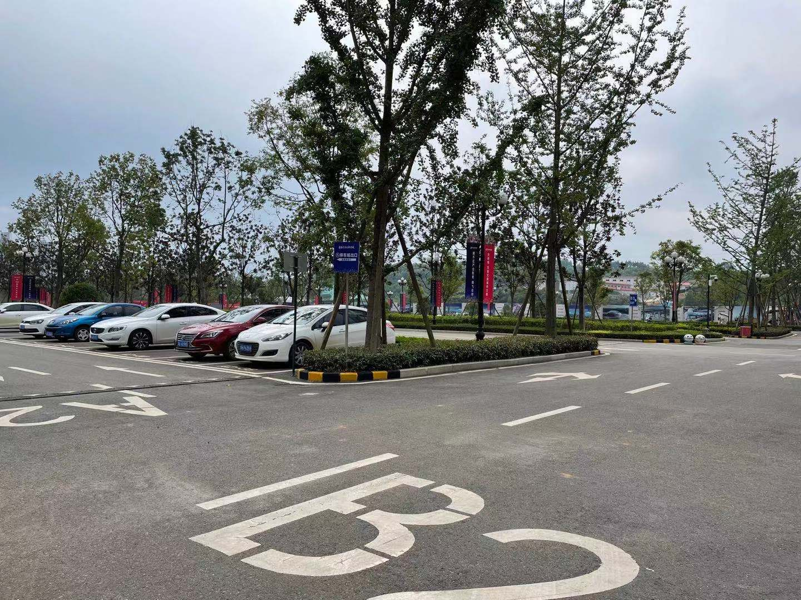

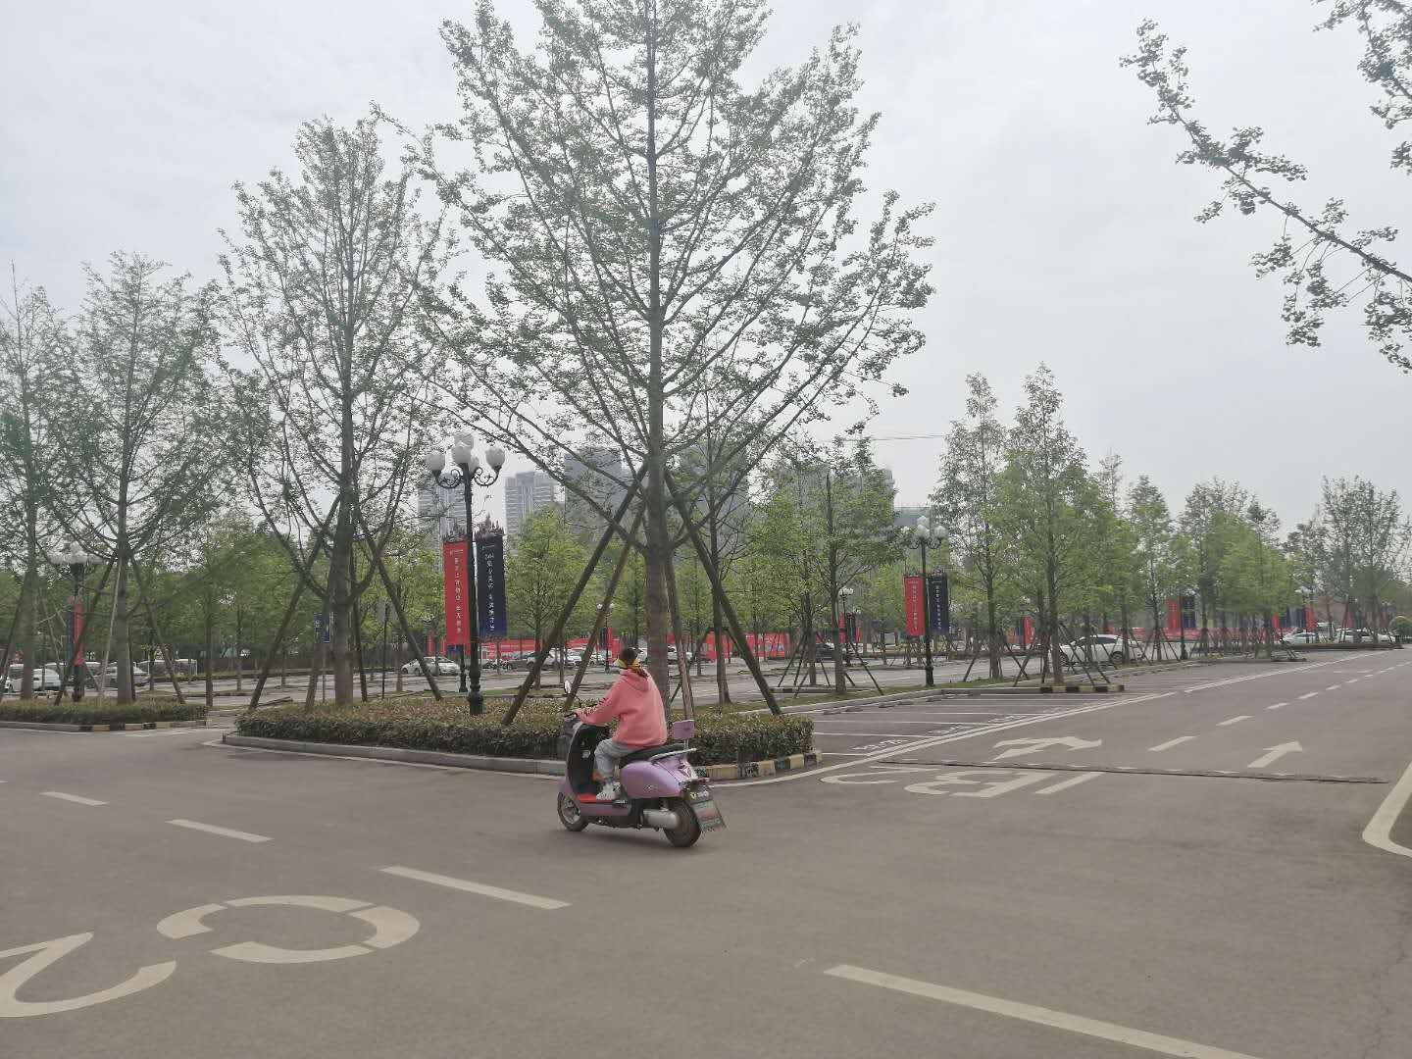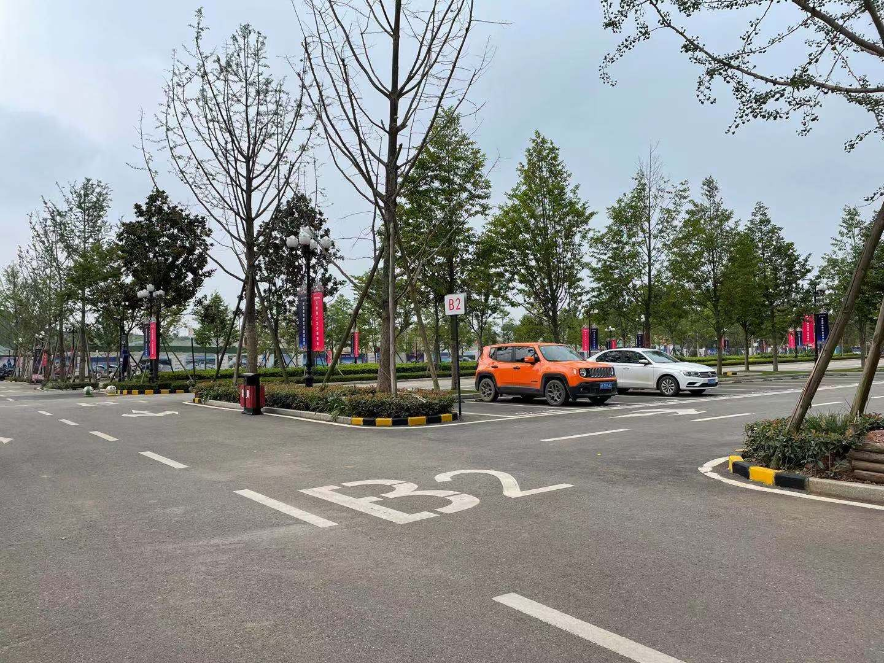

1. **项目地块现状** **4.项目地块现状**

## 2.3项目2021年8月施工计划

标的项目2021年8月暂无施工计划

# 3印鉴使用情况

对于印章的使用，项目公司人员按照监管协议规定，履行印章使用流程，填写印章使用登记表，康信君安监管人员了解用印事由，重大事项通过康信君安公司审核后，根据监管协议中约定的权限，审核用印并同时登记电子版和纸质台账（纸质台账见附件二）。使用情况详见下表：

**2021年（7月1日-7月31日）项目公司印鉴使用情况**

|  |  |  |  |  |  |  |
| --- | --- | --- | --- | --- | --- | --- |
| **用印日期** | **印鉴名称** | **用印事由** | **用印材料及份数** | **经办部门** | **经办人** | **监印人** |
| 2021-7-1 | 公章 法人章 | 法律服务委托合同 | 法律服务委托合同（6份） | 合管部 | 张志强 | 毛雪萍 |
| 2021-7-2 | 公章 法人章 | 股东资金投资（德泽） | 德泽股东会决议（4份） | 资金部 | 张子豪 | 毛雪萍 |
| 2021-7-5 | 公章 | 人行查征信 | 营业执照正本复印件（1份）授权书（1份）江波身份证复印件（1份） | 财务部 | 江波 | 徐金凤 |
| 2021-7-7 | 公章 | 用于办理2021（TP)-13号宗地用地证 | 2021（TP)-13用地证申请表1份）七期备案表（1份）土地出让合同（1份）红线图（1份）法人身份证（1份）经办人身份证（1份） | 开发部 | 峗九龙 | 毛雪萍 |
| 2021-7-7 | 公章 | 用于后补成交确认书资料 | 2021（TP)-13保证金回单（1份） | 开发部 | 峗九龙 | 毛雪萍 |
| 2021-7-21 | 公章 | 用于办理德泽工行彭山支行按揭立项 | 股东会决议（1份） | 营销部 | 文佳 | 毛雪萍 |
| 2021-7-28 | 公章 | 泽隆6月财务报表 | 财务报表（8份） | 财务部 | 陈涵 | 毛雪萍 |
| 2021-7-28 | 公章法人章财务章 | 泽隆工行6869加挂财智卡（查询功能） | 加挂财智卡资料（8份） | 财务部 | 江波 | 毛雪萍 |

# 4合同签订情况

从2021年7月1日至2021年7月31日期间，项目公司共签订合同1份。

|  |  |  |  |  |  |  |
| --- | --- | --- | --- | --- | --- | --- |
| **用印日期** | **合同编号** | **对方单位** | **合同文件名称** | **合同内容** | **付款节点** | **合同金额（元）** |
| 2021-7-1 | 恒旅川它合字21【1.12-1】053 | 中诚信托有限责任公司、上海市锦天城（深圳）律师事务所 | 法律服务委托合同 | 中诚信托有限责任公司与项目公司进行合作，设立“2020年中诚信托诚瑞32号集合资金信托计划”项目对项目公司股东进行股权投资，合作过程中因见证保证合同的签署以及出具发行信托计划相应的法律意见书，聘任上海市锦天城（深圳）律师事务所提供律师服务，律师费由项目公司承担。各方按照诚实信用原则，经协商一致，立此合同，共同遵守。 | 本合同签订后，在甲方已经收到乙方出具的加盖乙方正式公章的见证书、法律意见书且对见证书、法律意见书内容无异议，且丙方收到乙方开具的发票后30日内，由丙方向乙方一次性支付。 | 20,000.00 |

# 5项目销售情况

标的项目还未开始销售，暂无销售数据。

# 6资金情况

## 6.1资金流出情况

2021年（7月1日-7月31日）项目公司资金流出总额共计0元。

## 6.2资金流入情况

**6.2.1销售回款流入**

尚未开始销售，暂无销售回款资金流入。

**6.2.2其他资金流入**

本月暂无其他资金流入。

## 6.3资金结算

**6.3.1各账户余额**

截至2021年7月31日，项目公司各资金账户余额总计24,946.20元，各账户余额见下表：

**截至2021年7月31日各银行账户余额表**

|  |  |  |  |
| --- | --- | --- | --- |
| **序号** | **开户行** | **账号** | **余额（元）** |
| 1 | 中国工商银行彭山青龙支行 | 2313075309100044857 | 22,574.09 |
| 2 | 中国农业银行彭山青龙支行 | 22415301040006463 | 2,359.43 |
| 3 | 中信银行高新支行 | 8111001013000633420 | 12.68 |
|  | | **合计** | **24,946.20** |

## 6.4负债情况

项目公司于2021年7月份内共发生0笔一年期商业承兑汇票，共计0元。

# 附件

## 附件一 银行余额

**工商银行股份有限公司眉山青龙支行 单位：元**

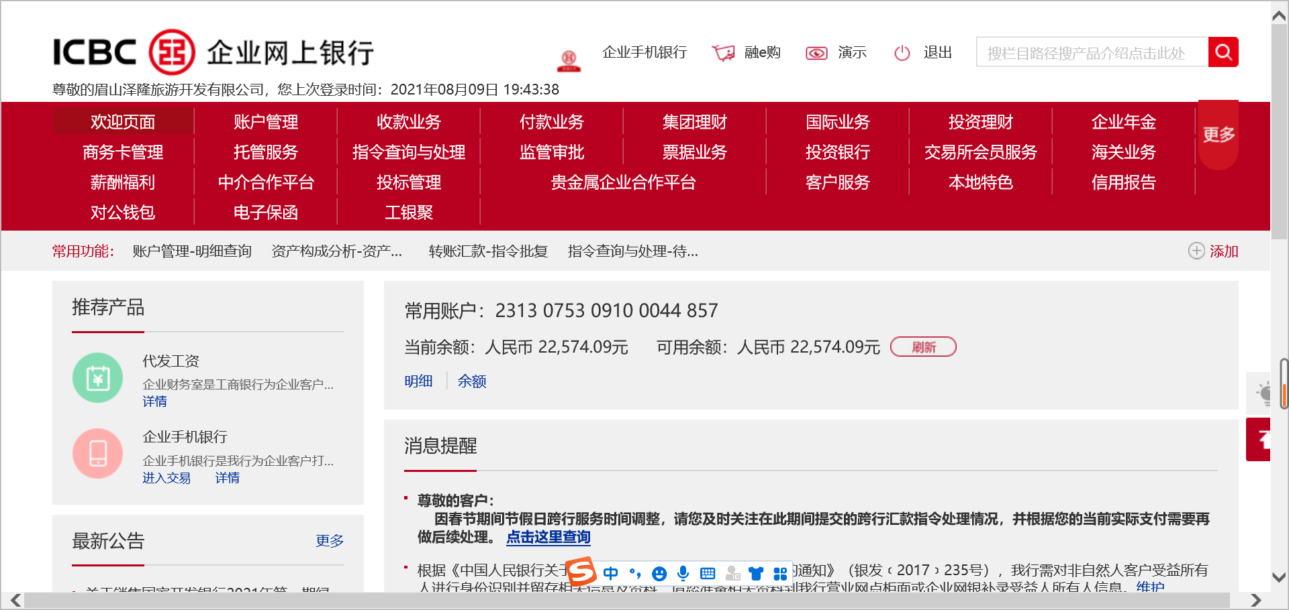

**农业银行股份有限公司眉山青龙支行 单位：元**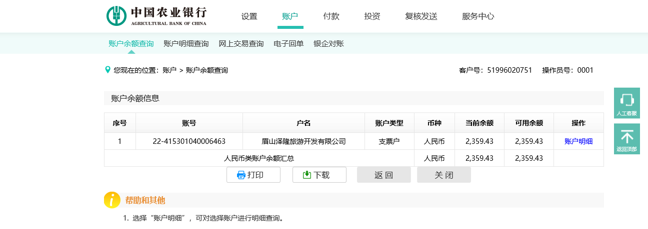

**中信银行股份有限公司高新支行 单位：元**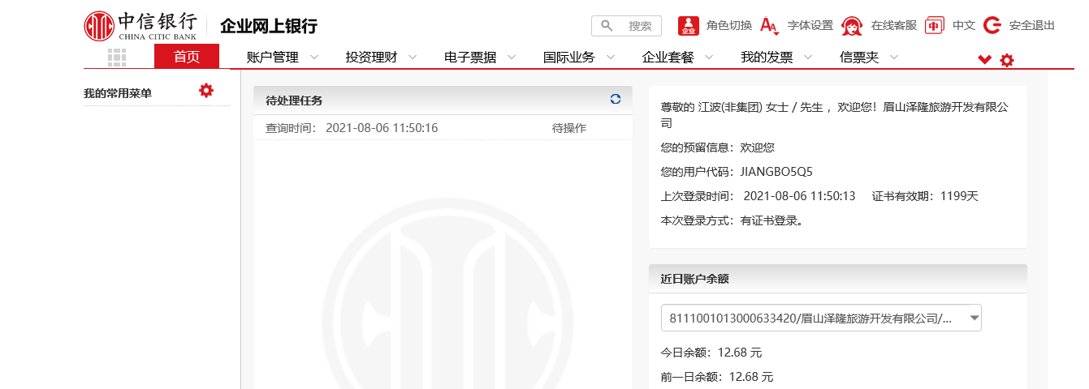

## 附件二 印章使用纸质版台账

